第7章 滤波器和谐振电路

7.1预习报告
- 实验目标
1、深入理解和掌握正弦稳态电路的频率特性
2、认识滤波器特性
3、认识谐振电路的特性
- 实验原理
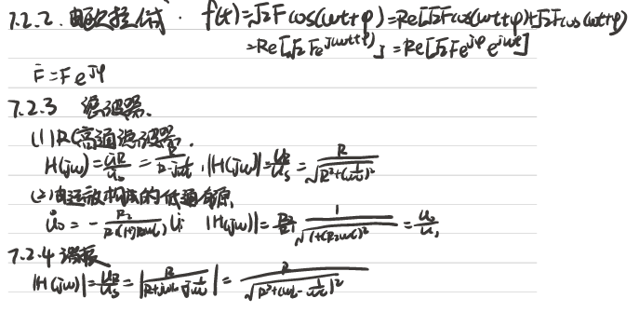
- 实验仪器和材料
信号发生器 | 1台
示波器 | 1台
面包板 | 1块
电感 | 1个
电阻 | 200Ω、1kΩ、10kΩ各1个
电容 | 0.1uF、1uF各1个
运算放大器 | uA741 1片
连接线 | 若干
- 实验前仿真
1. RC高通滤波器
请根据图1所示RC高通滤波器电路进行仿真。（注意：电阻在仿真中用灯泡代替）
图1 高通滤波器电路
记录仿真电路图，记录仿真参数：灯泡参数为10V1A ，电容值为 1μF ，电源电压有效值为 1 ，并将仿真结果填入表1中。
表1 RC高通滤波器仿真结果
频率 | 1 Hz | 10Hz | 100Hz | 1000Hz | 10000Hz | 100000Hz
输出电压有效值 | 628.47uV | 6.28mV | 62.96mV | 627.93mV | 5.329V | 9.834V
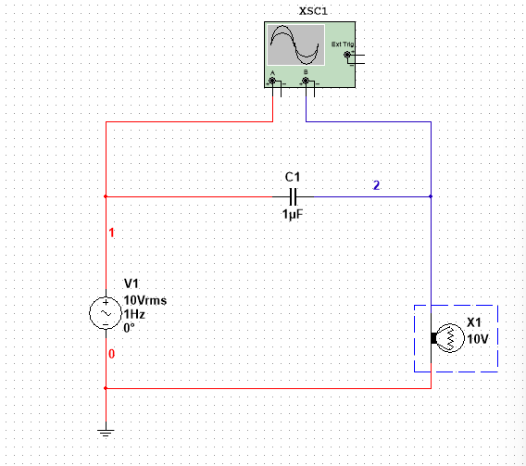
请将RC高通滤波器的仿真原理图复制或粘贴在此处。

2.运放构成的低通滤波器
请根据电路实验教材中的Multisim仿真要求，对图2所示由运放构成的低通滤波器电路进行仿真。
图2低通有源滤波电路
记录仿真电路原理图和仿真参数，将仿真结果填入表2中。
表2 由运放构成的低通滤波器仿真结果
频率 | 1 Hz | 10Hz | 100Hz | 1000Hz | 10000Hz | 100000Hz
输出电压有效值 | 999mV | 998mV | 846mV | 157mV | 17.2mV | 15.5mV
请将由运放构成的低通滤波器的仿真原理图复制或粘贴在此处。
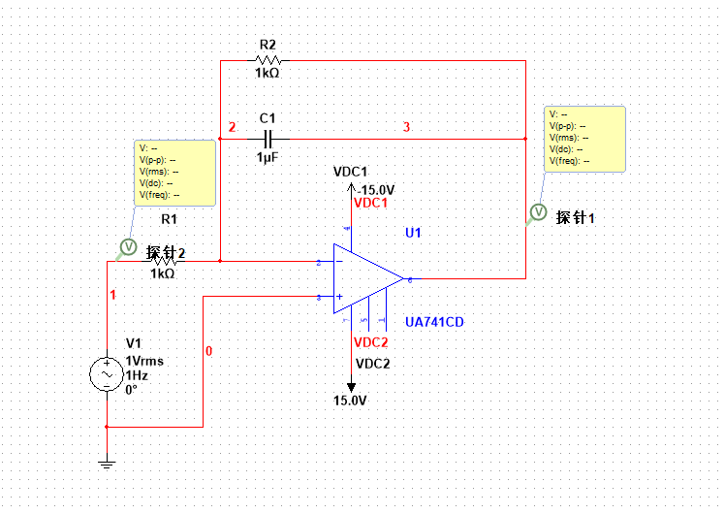

3.谐振电路
请根据电路实验教材中的Multisim仿真要求，对图3所示谐振电路进行仿真。
图3 带通滤波器电路
记录仿真电路图，记录仿真参数：灯泡参数为 10V1A ，电容值为1μF ，电感值为 0.1mH ，电源电压有效值为 10V ，将仿真结果填入表3中
表3 谐振仿真结果
频率 | 1 Hz | 10Hz | 100Hz | 1000Hz | 10000Hz | 100000Hz
输出电压有效值 | 631uV | 6.32mV | 63.0mV | 632mV | 7.23V | 1.61V
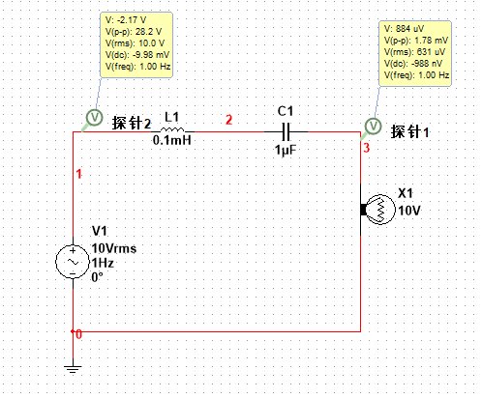
请将谐振电路的仿真原理图复制或粘贴在此处。

7.2实验报告
- 实验过程
1.高通滤波器
在面包板上搭建如图4所示高通滤波器实验电路。设定信号发生器输出电压峰峰值为1Vpp的正弦信号，，。从50Hz开始逐渐增大图中信号发生器的频率，取10个频率点，将频率和对应的电阻电压有效值填入表4中。
图4 高通滤波器实验电路

表4 RC高通滤波器实验结果
频率/Hz | 50 | 100 | 200 | 500 | 1k | 2k | 3k | 4k | 5k | 10k
电阻电压有效值/mV | 20.9 | 41.0 | 79.0 | 164 | 230 | 266 | 275 | 279 | 280 | 282
根据实验测量数据，绘制RC高通滤波器的幅频特性曲线图。
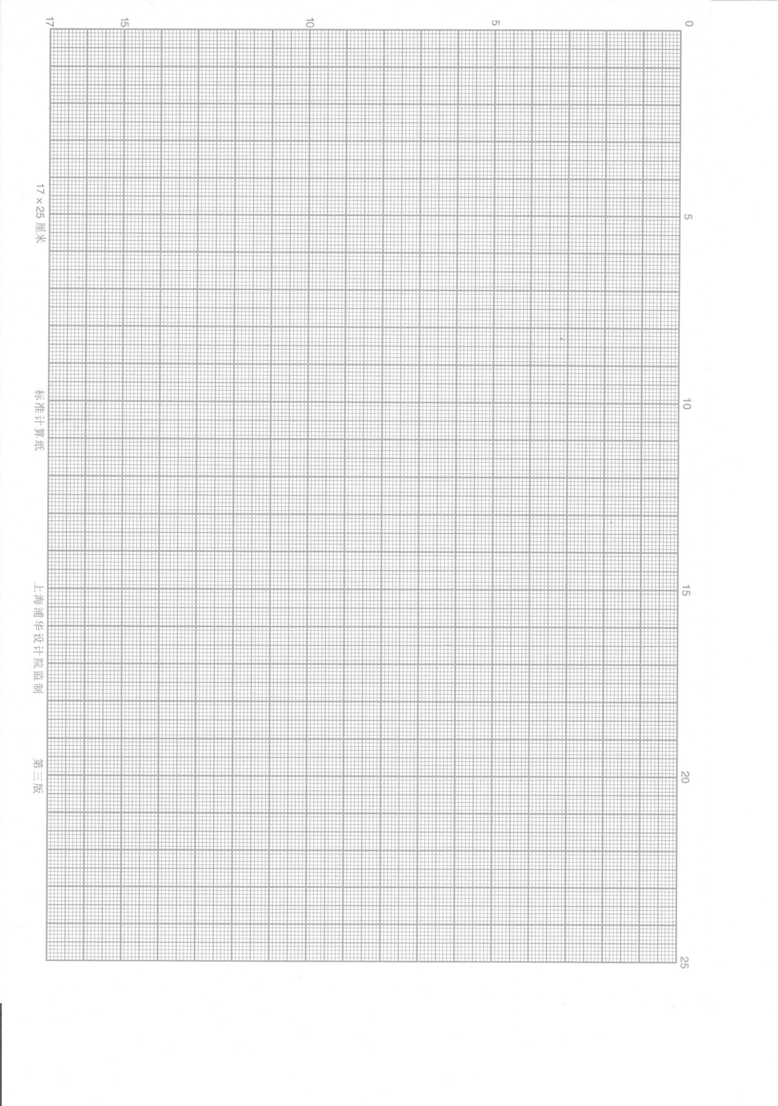
2.由运放构成低通有源滤波器
在面包板上搭建如图5所示的由运放构成的低通有源滤波器实验电路。图中电阻，，电容，电压源是由信号发生器提供的1Vpp正弦信号。从1Hz开始逐渐增大正弦信号的频率，取10个频率点，用示波器的测量功能测量输出信号的有效值并记录在表5中。
图5低通有源滤波器实验电路
表5由运放构成的低通滤波器实验结果
频率/Hz | 1 | 10 | 100 | 200 | 300 | 400 | 500 | 600 | 800 | 1k
输出电压  有效值/mV | 2130 | 1860 | 800 | 660 | 628 | 619 | 615 | 613 | 609 | 607
根据实验测量数据，绘制由运放构成的低通滤波器的幅频特性曲线图。

3.谐振电路
在面包板上搭建图6所示的RLC串联谐振实验电路。图中，电阻，电感线圈的电感值和电阻值未知。信号发生器提供1Vpp（有效值：0.353 V）的正弦信号。
（1）从1Hz开始逐渐增大交流电压源的频率，并且通过示波器实时观察图6中示波器1通道（测量电源电压）和2通道波形（测量电阻电压，其相位与流过电阻的电流相同）的相位差。当电压和电流同相位时，此时电路发生串联谐振。记录此时的信号源输出频率（即谐振频率）f= 7.5kHz 。
图6 RLC串联谐振实验电路
（2）在谐振频率点两侧各取5个频率点，分别测量每个频率对应的电阻电压有效值。将数据记录在表6中。
表6 RLC串联谐振电路实验结果
频率/ kHz | 1 | 1.5 | 3 | 4.5 | 6 | 谐振  频率 | 10 | 12.5 | 15 | 17.5 | 20
电阻R  电压有效值/mV | 44.6 | 67.5 | 138 | 205 | 252 | 274 | 244 | 205 | 174 | 148 | 130
（3）根据实验测量数据，绘制谐振电路的幅频特性曲线图。

- 思考题
1. 请用电路理论对实验中RLC串联谐振电路的幅频特性曲线进行解释。
电路由电阻R、电感L、电容C串联组成，阻抗Z为：
$$Z=R+j\left(ωL-\frac{1}{ωC}\right)$$
其中，$ω=2πf$为角频率。
当电抗部分为零时，电路发生谐振：
$$f_{0}=\frac{1}{2π\sqrt{LC}}$$
此时阻抗最小（Z = R），电流最大。
以电阻电压 \( U_R \) 为输出时，其幅度与频率的关系为：
$$\frac{U_{R}}{U_{\text{in}}}=\frac{R}{\sqrt{R^{2}+{\left(ωL-\frac{1}{ωC}\right)}^{2}}}$$
品质因数Q：
$$Q=\frac{f_{0}}{Δf}=\frac{ω_{0}L}{R}=\frac{1}{Rω_{0}C}$$
带宽$Δf$：定义为幅度下降至峰值$1/\sqrt{2}$时的频率范围：
$$Δf=\frac{f_{0}}{Q}$$
电路的幅频特性曲线直观展示了电路对频率的选择性：在谐振频率处响应最强，偏离时衰减。曲线的形
状由R、L、C共同决定，尤其是品质因数Q直接影响带宽和锐度。
2. 请根据RLC串联谐振电路的数据，结合所学电路理论，计算出图6中电感线圈的参数和，要求给出计算依据、过程和结果。（分析时请注意，实际信号发生器有50Ω的串联内阻。）
计算电感的内阻r
1.总电阻分析
谐振时，电路总电阻为信号源内阻、外部电阻和电感内阻之和：
$$R_{\text{total}}=R_{\text{source}}+R_{\text{ext}}+r=50+200+r=250+rΩ$$
2.电流计算
电路电流由欧姆定律得出：
$$I=\frac{V_{\text{rms}}}{R_{\text{total}}}=\frac{0.3536}{250+r}$$
3.外部电阻电压关系
外部电阻电压$V_{R}=I⋅R_{\text{ext}}$，代入已知值：
$$0.274=\frac{0.3536}{250+r}⋅200$$
解得：
$$250+r=\frac{0.3536×200}{0.274}≈258.1⟹r≈8.1Ω$$

计算电感值L

谐振频率公式为：
$$f=\frac{1}{2π\sqrt{LC}}$$
解得电感L：
$$L=\frac{1}{4π^{2}f^{2}C}$$
代入数值：
$$L=\frac{1}{4π^{2}⋅(7500)^{2}⋅0.1×{10}^{-6}}$$
计算得：
$$L≈4.5\text{mH}$$

